Отчет по результатам опроса педагогов дошкольных организаций г. Ярославля

В период с 15 по 31 марта 2021 был проведен опрос среди педагогов дошкольных образовательных организаций г. Ярославля с целью определения основныхнаправлений в сопровождении профессиональной деятельности. В частности, нас интересовали вопросы удовлетворенности педагогов своей профессиональной подготовкой и профессиональными достижениями, наличии наставников, то, какие формы и направления повышения квалификации работы по мнению педагогов являются необходимыми и оптимальными.
В опросе приняли участие 1 482 педагога дошкольных организаций города. Из них 24 % - это молодые педагоги (стаж от 1 до 5 лет), 30,4 % - педагоги со стажем от 6 до 15 лет и 45,6% педагоги со стажем от 15 и более лет (рис.1).

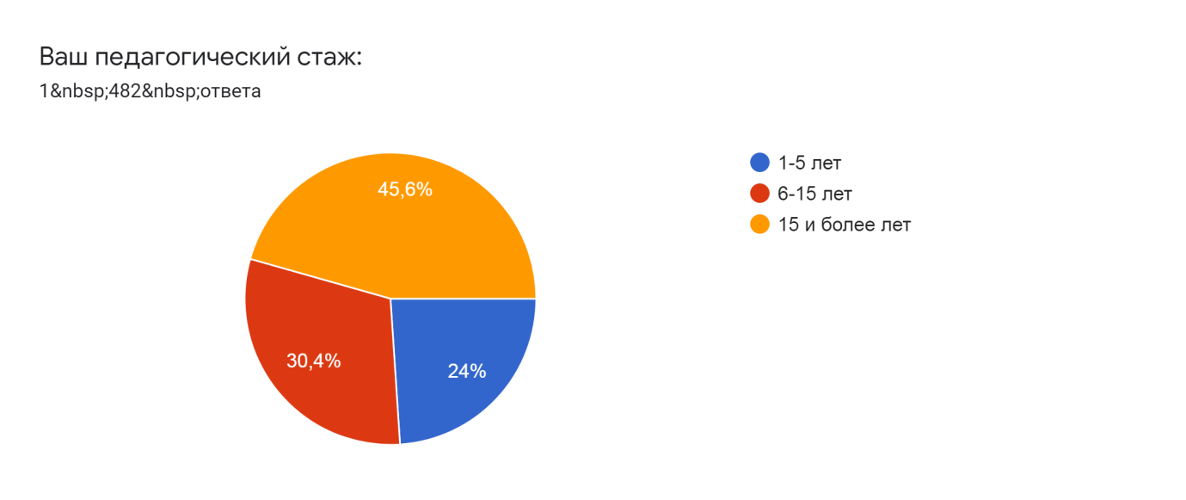
Рис.1

Далее мы приводим сравнительный анализ результатов опроса в трех группах педагогов, выделенных по педагогическому стажу: молодые педагоги (до 5 лет), педагоги со стажем 6 -15 лет и педагоги со стажем от 15 лет.

Среди молодых педагогов меньше половины имеют высшее педагогическое образование (46%), и 30 % , что выше, чем в других группах, получили педагогическое образование в рамках курсов переквалификации (рис. 2).

Рис.2

Дальше мы попросили респондентов оценить удовлетворенность своей профессиональной подготовкой, что позволило получить следующие результаты: наименьшую удовлетворенность профессиональной подготовкой высказывают молодые педагоги. Только 48% полностью удовлетворены ее качеством. И больше, чем в двух других группах, высказывают полное неудовлетворение. При этом данный показатель в группе молодых педагогов не имеет значительных различий по уровню образования (рис. 3).

Рис.3

Далее мы попросили педагогов оценить уровень собственных профессиональных достижений. Только 15,5 % молодых педагогов дали себе высокую оценку, что значительно ниже, чем в группах педагогов со стажем 6-15 лет и выше 15 лет. И 11,5 % молодых педагогов оценили свои достижения как низкие, что также значительно выше, чем у педагогов в двух других группах (рис.4).

Рис.4

Таким образом, мы можем сделать вывод о том, что наиболее уязвимой категорией педагогов системы дошкольного образования являются молодые педагоги со стажем до 5 лет. Отличительной особенностью выборки молодых педагогов является, с одной стороны, снижение уровня образования (высшее педагогическое образование есть меньше, чем у половины выборки), и при этом неудовлетворенность качеством собственной профессиональной подготовки. Совокупность этих особенностей, вероятно, влечет за собой и низкую оценку собственных профессиональных достижений среди молодых педагогов. Данная особенность, разумеется, может быть объяснена таким фактором, как недостаточность опыта, что, однако, не снижает значимости проблемы. А именно: отсутствие хорошей собственной оценки профессиональных достижений может стать фактором риска для дальнейшего профессионального развития молодого педагога.

Все это приводит нас к мысли о необходимости создания системы профессионального сопровождения педагогов уже после получения профильного образования. И особое место в данной системе должна занимать работа с молодыми педагогами.

Далее нами было проведено исследование запроса педагогического сообщества относительно сторон трудовых отношений, в которых педагоги сталкиваются со сложностями. А также интересующей их тематики и форм работы по совершенствованию профессиональных знаний.
Результаты опроса показали, что с наибольшими трудностями педагоги, вне зависимости от стажа педагогической деятельности, сталкиваются при взаимодействии с детьми, имеющими поведенческие особенности (75% от общей выборки). На втором месте находятся сложности в работе с родителями (33% от всей выборки). На третьем месте – сложности в организации работы с детьми с ОВЗ (27% от общей выборки). Меньше всего сложностей педагоги отмечают в таких сферах трудовых отношений как взаимоотношения в коллективе (9% от общей выборки) и взаимоотношения с руководителями (8% от общей выборки). Ниже представлены результаты по трем группа по стажу педагогической деятельности (рис.5).

Рис.5

Далее мы задали педагогам вопрос относительно того, в каких сферах профессиональных знаний они нуждаются в повышении квалификации и совершенствовании. Результаты представлены в рис.6.
Из них видно, что больше всего интерес, по-прежнему, вызывают вопросы работы с детьми с ОВЗ. Выбор в пользу этой тематики сделали 47% опрошенных, не смотря на то, что затруднения в работе с детьми с ОВЗ отмечает только 27% педагогов от общей выборки. Кроме того, при сборе информации относительно курсов повышения квалификации, пройденных в ближайшем прошлом, 18% отпрошенных указали тему «Работа с детьми с ОВЗ». Такие результаты ставят перед нами ряд вопросов: от причин, по которым педагоги продолжают акцентировать внимание на этой теме, до вопросов о способах знакомства педагогов с данной проблемой.
Также педагоги отметили желание совершенствования профессиональных знаний в области организации работы с детьми (от методов и технологий до вопросов психологических особенностей детей разных возрастов) и организации работы с родителями, что в целом соответствует выделяемым ими трудностям в профессиональной деятельности.

Рис.6
С целью определения оптимальных способов организации деятельности по совершенствованию профессиональных знаний педагогов им были заданы следующие вопросы: каким формам повышения квалификации вы бы отдали предпочтение, и кого бы вы хотели видеть в качестве спикеров.
Результаты представлены в рис. 7 и рис. 8
Наибольшее предпочтение вне зависимости от стажа педагогической деятельности получила такая форма совершенствования профессиональных знаний как семинар-практикум, которая объединяет в себе возможность представления теоретического материала с последующим или одновременным обсуждением и практическим закреплением. Молодые педагоги и педагоги со стажем от 6 до 15 лет (39% и 34% соответственно) в большей степени отдают предпочтение индивидуальной методической помощи, в то время как педагоги со стажем от 15 лет большее предпочтение отдают методическим объединениям и сообществам (47%). Потребность в профессиональном совершенствовании через развитие личностных навыков (тренинг личностного роста) также в большей степени выявлена у молодых педагогов и педагогов со стажем от 5 до 15 лет (31% и 33% соответственно).

Рис.7
Также в опрос был включен вопрос о том, кого бы педагоги хотели видеть в качестве спикеров. Результаты показали, что молодые педагоги в большей степени хотят видеть в качестве спикеров воспитателей и психологов (65% и 59% соответственно). В то время как педагоги со стажем от 15 лет в равной мере предпочитают в качестве спикеров преподавателей университета, методистов городских центров и воспитателей (по 47% соответственно). Педагоги со стажем от 6 до 15 лет предпочтение распределили следующим образом: воспитатели, методисты городских центров, психологи и (51%, 50%, 49% соответственно).

Рис.8
Таким образом, мы можем сделать выводы относительно того, какие формы и направления организации деятельности по сопровождению совершенствования профессиональных знаний являются оптимальными, что значительно может повысить качество и результативность проводимой работы в этом направлении.
Наиболее проблемными сферами трудовых отношений для педагогов вне зависимости от стажа являются: взаимодействие с детьми, имеющими поведенческие особенности, и работа с родителями. Эти выводы подтверждаются также нашими собственными наблюдениями. При этом анализируя те курсы повышения квалификации, которые проходили в последнее время опрошенные нами педагоги, мы можем сделать вывод, что именно эта проблематика оказалась менее всего раскрытой и популярной. Что свидетельствует о некотором не соответствии организуемых программ повышения квалификации реальному запросу педагогического сообщества.
Кроме того, полученные результаты приводят нас к мысли о необходимости организации специфических форм сопровождения профессионального совершенствования педагогов с разным стажем работы. Для молодых педагогов более актуальными являются формы индивидуального сопровождения со стороны психологов и воспитателей. Для педагогов с большим педагогическим стажем в большей степени актуальна работа в рамках профессиональных групп, сообществ, а также работа с представителями центров развития, преподавателями университета и учеными.

Отчет подготовлен:
ст.преподаватель кафедры дошкольной педагогики и психологии, к.пс.н., Малькова И.Н.
заведующая МДОУ «Детский сад №82» Ульянкина Н.В.
доцент кафедры дошкольной педагогики и психологии, к.п.н., Смирнов Е.А.

